Makna Lirik Lagu Kurung Manuk Dalam Kesenian Gondang Buhun Kampung Adat Kuta Ciamis

Lilis Nurul Fatimah

Prodi Karawitan ISBI Bandung, Jln Buah Batu No.212, Bandung 40265, Indonesia

[lilisnurul005@gmail.com](mailto:lilisnurul005@gmail.com)

|  |  |  |
| --- | --- | --- |
| ABSTRACT |  | KEYWORDS |
| Meaning is the intention to be discussed through a word. Likewise, every song certainly has a meaning and a message in it. This paper focuses on analyzing a song contained in the Gondang Buhun art typical of the Kuta Ciamis Traditional Village. Gondang Buhun art is an art that emerged from the creative ideas of the Kuta people in ancient times which became a necessity for entertainment when pounding rice in the lisung. With this research, it can be an information and reference for the audience regarding the contents of the songs contained in the ancient Buhun songs in the Gondang Buhun art, typical of the Kuta Ciamis Traditional Village, West Java. |  | Kampung Adat kuta  Gondang Buhun  Lirik Lagu  Lagu kurung manuk  This is an open access article under the [CC–BY-SA](http://creativecommons.org/licenses/by-sa/4.0/) license  https://licensebuttons.net/l/by-sa/3.0/88x31.png |

# Pendahuluan

Dalam KBBI Online dinyatakan bahwa makna merupakan maksud dari pembicaraan yang diberikan kepada bentuk suatu perkataan. Dalam hal ini tentunya pada setiap kata atau pun kalimat yang di bicarakan memiliki arti tersendiri. Begitu pula dalam suatu lagu tentunya memiliki arti tersembunyi dengan terciptanya lagu tersebut. Dalam hal ini penulis akan memfokuskan pada lagu yang terdapat dalam kesenian gondang yang berasal dari Provinsi Jawa Barat. Dapat diketahui bahwa Provinsi Jawa Barat merupakan suatu daerah yang kaya akan kesenian tradisionalnya, meskipun demikian di setiap daerah tentunya memiliki keanekaragaman kesenian yang serupa antara satu sama lain. Seperti yang dikatakan oleh Koentjaraningrat bahwa dalam kehidupannya masyarakat sunda memiliki keaneka ragaman budaya mulai dari sistem religi, bahasa yang digunakan, adat istiadat, sistem teknologi, mata pencaharian, sampai pada kesenian yang tersebar di setiap wilayah yang mereka tempati (Koentjaraningrat, 1979, hal. 186-187). Setelah di telusuri kesenian gondang buhun yang berada di Kampung Adat Kuta di desa Karangpaninggal, kecamatan Tambaksari, kabupaten Ciamis ternyata di daerah lain pun kesenian gondang buhun dapat ditemukan seperti di daerah Sukabumi, Sumedang dan Pangandaran. Namun dibalik itu jika ditelaah secara mendalam tentunya kesenian yang disebut sama antara tiap daerah tersebut tentunya memiliki perbedaanya baik dalam segi pola tabuh maupun lagu-lagunya yang dipercayai oleh masyarakat nya sendiri.

Pada tulisan ini diawali dengan adanya pembahasan sekilas mengenai Kampung adat Kuta, kemudain dilanjutkan dengan pembahasan kesenian gondang buhun. Tulisan ini diakhiri dengan pembahsan mengenai makna lirik dari salah satu lagu dalam kesenian ini. Lagu yang berjudul kurung manuk merupakan lagu yang akan di bahas pada kajian kali ini dari segi lirik lagu yang akan saya kaji berdasarkan makna yang terdapat dalam ruang lingkup lagu tersebut dalam kehidupan masyarakatnya.

Melihat dari penjelasan di atas, maka kesenian gondang buhun di kampung adat kuta ini sangat cocok untuk di teliti lebih mendalam pada bagain analisis makna yang terkandung dalam lagu tersebut. Karena hal ini merupakan upaya untuk menambah khazanah dan wawasan yang sebelumnya belum ada.

# Metode

Pada penelitian ini menggunakan metode penelitian kualitatif dengan menggunakan metode deskriptif. Di mana penelitian ini mendeskripsikan suatu permasalahan yang di dalam nya terdapat permasalahan yang diselesaikan berdasarkan data-data valid yang dituangkan dalam bentuk tulisan. Mengenai metode ini Moleong menyebutkan bahwa penelitian kualitatif menghasilkan data deskriptif berupa kata-kata atau lisan dari orang orang dan prilaku yang dapat di amati (Moeleong, 2001, hal. 3). Untuk mengungkap makna lagu dalam lagu ini ddiperkuat dengan adanya metode deskriptif yang mana menurut Prastowo menegaskan bahwa penelitian deskriptif tidak dimaksudkan untuk menguji hipotesis tertentu, tetapi hanya menggambarkan apa adanya tentang suatu variabel, gejala atau keadaan (Prastowo, 2012, hal. 186).

# Hasil dan Pembahasan

1. **Kampung Adat Kuta**

Kampung adat Kuta merupakan sekelompok masyarakat adat yang berada di Desa Karangpaninggal, Kecamatan Tambaksari, Kabupaten Ciamis Jawa Barat. Kampung adat ini masih menginduk pada pemerintahan pada umumnya, namun kearifan lokalnya masih terjaga dengan utuh. Menurut sesepuh kampung adat Kuta yaitu aki Warja nama Kuta dalam bahasa Indonesia yaitu mahkota (2022). Selanjutnya dalam bahasa Sunda kuta artinya mahkuta yang yang merupakan suatu kepangkatan. Menurut keyakinan yang dianut oleh masyarakat adat kuta jika ingin mencari kepangkatan harus datang ke Kuta, hal tersebut dibuktikan dengan adanya keramat Ambu Rama Bima Rakasakalijaga (Warja, Wawancara 10 April 2022).

Masyarakat kampung Kuta ini relatif beragama Islam. Namun meskipun demikian sesuai dengan penuturan Miharja menyebutkan bahwa Sebagai masyarakat adat di kampung Kuta, masyarakat masih melestarikan kepercayaan animisme dan dinamisme di desa ini (Miharja & Muhtar, hal. 119). Salah satu kebiasaan yang sampai saat ini masih dilakukan yaitu adanya ziarah ke hutan keramat yang dilakukan pada hari Senin dan Jum’at. Dengan demikian sampai saat ini jika ada yang akan memiliki niat baik, sebelumnya selalu ziarah/ziaroh terlebih dahulu ke dalam hutan keramat. Hal tersebut dikarenkan menurut penuturan Firmansyah bahwa Kepercayaan terhadap tabu dan adanya mahluk halus atau kekuatan gaib masih tampak pada pandangan mereka terhadap tempat keramat berupa hutan keramat (Firmansyah & Putrisari, 2017, hal. 239). Akan tetapi sudah menjadi keharusan yang mutlak jika ingin berziarah ke hutam keramat harus didampingi oleh kuncen atau juru kuncinya. Hal tersebut dikerenakan juru kunci sudah mengetahui isi dan seluk beluk yang ada di hutan keramat. Berdasarkan dari penjelasan Sugara bahwa juru kunci juga berperan sebagai perantara antara dunia nyata dan dunia gaib, kemampuan tersebut bisa dimiliki karena diwariskan oleh orang tuanya secara turun-temurun tiap generasi (Sugara & Perdana, 2021).

1. **Kesenian Gondang Buhun Kampung Adat Kuta**

Kampung adat Kuta mempuai beberapa kesenian yang masih ada sampai saat ini yang diturunkan secara turun temurun. Salah satu kesenian yang masih terjaga keasliannya yaitu kesenian gondang buhun. Menurut Warja dalam sebuah wawancara, dijelaskan bahwa “Gondang buhun saleres na mah nganimang-nimang, ngabeberah nyi pohaci nuju ditumbuk dikawihan” (Warja, wawancara tanggal 10 April 2022). Dalam penuturan nya jika diartikan ke dalam bahasa Indonesia kurang lebih berarti gondang buhun sebetulnya menimang-nimang nyi Pohaci yang sedang di tumbuk sambil di iringi dengan lagu. Gondang buhun merupakan suatu kesenian yang muncul dari ide kreatif masyarakat Kuta di zaman dahulu yang menjadi sebuah kebutuhan hiburan pada saat menumbuk padi di dalam lisung. Sehingga dengan adanya hiburan tersebut membuat mereka merasa semangat dan menimbulkan rasa gembira serta tidak membosankan pada saat menumbuk padi tersebut. Menurut Aulia terkait rasa gembira dalam gondang, dijelaskan sebagai berikut;

Rasa gembira yang terwujud saat menumbuk padi hasil sawah mereka disertai rasa syukur kepada karuhun karena hasil panen mereka yang berlimpah membangkitkan jiwa seni lewat suara dentuman alu saat bertumbukan dengan lisung bisa juga menggambarkan para pekerja (khususnya perempuan) yang bekerja menumbuk padi sambil kakawihan dalam (Munawaroh, 2020, hal. 34).

Pada umumnya, kesenian ini hampir di setiap daerah hampir memiliki kesamaan yaitu kesenian gondang dilakukan pada saat akan melakukan *nganyaran* yang dilaksanakan setiap habis panen untuk mendapatkan beras yang akan di masak. Dalam proses nganyaran tersebut terdapat ritual yang akan di pandu oleh *punduh* yang bertanggung jawab dalam hal perpadian. Selain itu yang menjadi kesamaan tiap daerahnya jika akan melakukan kegiatan tertentu pasti terdapat penampilan kesenian gondang di dalam masyarakat tersebut. Yang menjadi keunikan kesenian gondang buhun di kampung adat kuta ini yaitu sebelum panen, sepuh sepuh yang ada di Kampung Kuta pada malam hari nya berkumpul untuk *ngahaleuang*, *ngabiskal* membaca *wawacan sulanjana*. Tentunya setiap akan *ngahaleuang* atau *ngabeluk* terdapat syarat yang harus di sediakan diantaranya harus ada *ranginang beureum*, *opak beureum*, pisang raja dll yang dimasukan ke dalam wadah ( *nyiru* ) lalu listrik harus di matikan hanya ada pencahayaan dari lilin dan lampu damar yang dilaksanakan di aula. Setelah itu pada saat pagi-pagi sekitar jam setengah 5 mereka berangkat untuk memetik padi.

Ada pun setelah padi berhasil di panen, kemudain padi tersebut di berikan terlebih dahulu kepada *punduh* untuk di beri do’a. Tahap selanjutnya dalam proses mitembeyan atau *nganyaran* tersebut masyarakat melakukan numbuk padi di dalam *lisung* yang diawali dengan adanya tutungulan yang hanya ada suara hentakan halu saja. Setelah itu kemudian masuk ke dalam lalaguan sambil mengikuti hentakan yang di hasilkan oleh halu dan *lisung* tersebut. Ngagondang ini harus dimulai pukul setengah 5 dini hari sampai dengan selesai.

selain itu, keunikan lainnya yaitu terdapat pada pemainnya pada saat menumbuk padi dalam lisung yang hanya boleh dilakukan oleh perempuan sebanyak 6 orang. Namun seiring dengan perkembangan zaman kini dalam kesenian gondang buhun ini ada tambahan intrumen alat seperti kendang dan goong yang boleh dimainkan oleh laki-laki. Pada saat ini pelaku dalam *ngagondang* ini dilakukan oleh generasi muda di kampung adat kuta ini, para seniornya hanya sebatas memantau, kecuali ada acara tertentu yang mengharuskan senior terseput tampil.

Keunikan lainnya yang ada di gondang buhun ini yaitu setiap ada acara hajatan wajib untuk menumbuk padi yang berasal dari padi *nganyaran* tersebut (Aki Warja, wawancara tanggal 10 April 2022). Sama halnya pada pelaksanaan gondang saat melakukan *nganyaran*, pada saat mendirikan tenda jam setengah 5 harus sudah ramai *ngencrung ngagondang*. kemudian beras hasil tumbukan tersebut wajib digunakan pada saat mengukus nasi permata di acara hajatan tersebut dan beras tersebut juga dijadikan sawer pengantin.

Kegiatan menumbuk padi, memiliki pola yang kental dengan nuansa musikal, salah satunya karena melahirkan dinamika musikal tertentu. Secara musikal dikenal tiga bentuk tabuhan yang memiliki ciri yang sangat menonjol dan unik. Pada bubuka menyajikan tutunggulan banjet, di mana dalam penyajian nya para pemain wanita menabuh alu pada lisung secara bersahutan satu sama lain. Kemudian setelah tutunggulan banjet berakhir dilanjut dengan lalaguan dengan bentuk tabuhan tidak lagi saling bersahutan, akan tetapi hanya sebatas sebagai ketukan saja sesuai dengan irama lagu yang dibawakan. Setelah lagu-lagu di tampilkan kemudian penampilan gondang buhun di tutup menggunakan tabuhan tutunggulan rangrangmuncang. Sama hal nya dengan tutunggulan banjet, dalam tutunggulan rangrangmuncang juga berisi tabuhan yang saling bersahutan antar pemain nya namun dalam tutunggulan ini terdapat satu perbedaan dalam tabuhannya. Perbedaan tersebut terletak pada tabuhan yang terdapat saling mangadu alu ke arah atas secara berpasangan. Informasi tentang tiga bentuk tabuhan tersebut salah satunya disampaikan oleh Tarsih yang menyebutkan menyebutkan bahwa sajian gondang buhun biasanya meliputi tabuhan bubuka di sebut dengan tutunggulan banjet, kemudian masuk ke lagu lagu gondang dan ditutup dengan tabuhan tutunggulan rangrangmuncang yang menjadi ciri berakhirnya tampilan dalam kesenian ini (Tarsih, wawancara tanggal 10 Mei 2022).

Seiring berkembang nya zaman, kesenian gondang buhun tidak hanya sebatas ada suara tabuhan alu ke dalam lisung. Tentu saja semakin banyak orang yang berfikir bagaimana agar gondang ini bisa lebih di nikmati baik bagi penabuhnya, maupun bagi orang yang mendengarnya. Dengan demikian kesenian ini mengalami perubahan dalam segi personil nya juga intrumen alat musik yang digunakan. Pada awalnya pemain Gondang buhun hanya terdiri dari enam orang perempuan saja yang menabuh alu ke dalam lisung, namun menurut aki Warja terjadi pernambahan alat musik pada gondang buhun sekitar tahun 2002 berupa goong dan kendang sehingga jumlah personil pemain gondang berubah, dari enam orang menjadi delapan orang.

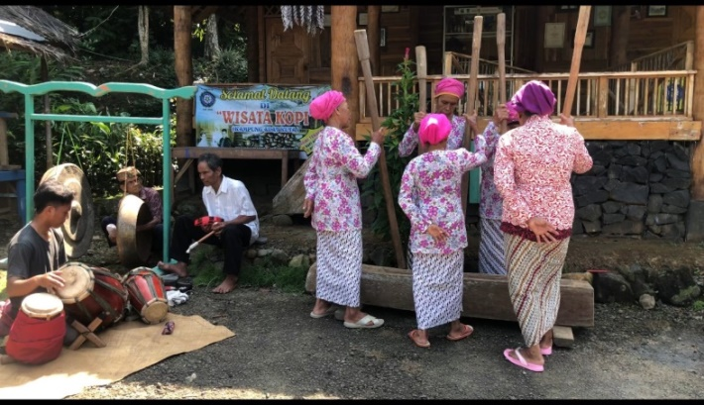

(Gambar:Dokumentasi Milik Pribadi,2022)

Kesenian Gondang hari ini, relatif sudah berkembang. Salah satunya karena minat penerus terhadap kesenian ini baik dari dalam ataupun luar kampung adat Kuta sudah cukup baik untuk mengembangkan kesenian ini. Keadaan ini dibuktikan sebagaimana yang di sebutkan oleh aki Warja bahwa kesenian gondang buhun sudah di tampilkan di acara acara besar oleh anak-anak muda penerus kesenian ini (2022). Salah satu cara untuk menjaga kesenian ini tetap lestari sangat diperlukan adanya pewarisan kepada generasi generasi muda yang akan meneruskan kesenian tersebut. Dalam hal pewarisan kesenian ini menurut Pangrawit menyatakan bahwa kegiatan pewarisan seni gondang buhun di kampung Kuta memerlukan proses pelatihan yang berlangsung selama tiga bulan berturut-turut untuk akhirnya dipertunjukan dalam acara pergelaran “Hasil Pewarisan Seni Gondang Buhun” pada tanggal 28 September 2013 di Taman Budaya Bandung (Pangrawit, 2015, hal. 2). Adapun hasil dari upaya Dinas Kebudayaan dan Pariwisata Provinsi Jawa Barat melalui program revitalisasinya berhasil mencetak dua grup baru yang akan terus mencetak generasi selanjutnya. Sampai pada akhirnya kini kesenian gondang buhun di kampung adat Kuta Ciamis terdiri dari empat grup. Tidak menutup kemungkinan jika kesenian gondang buhun ini diminati oleh orang luar daerah kampung Adat Kuta, hal tersebut dibuktikan dengan adanya anak dari desa lain yang tertarik untuk ikut serta latihan rutin dalam kesenian gondang ini. Mungkin dengan adanya pengemasan baru dalam hal mewariskan kesenian ini akan menjadi daya tarik untuk anak muda dalam mewarisi kesenian buhun ini tanpa menghilangkan keasliannya.

1. **Makna Lirik Lagu Kurung Manuk**

Lagu kurung manuk merupakan salah satu lagu yang terdapat dalam kesenian Gondang buhun Kampung Adat Kuta Kabupaten Ciamis. Lagu ini termasuk lagu inti yang biasa di bawakan dalam gondang buhun secara turun temurun. Untuk menyanyikan lagu laguan dalam gondang buhun tidak boleh sambil melihat catatan apapun, semua nya harus hafal di luar kepala. Hal tersebut dikarenakan mereka bernyanyi bersama sambil benabuh alu ke dalam lisung. Maka tidak ada kesempatan bagi pemain jika bernyanyi sambil melihat catatan sekaligus menabuh alu tersebut. Dalam hal ini tentunya diperlukan kesiapan untuk bisa menghafal lagu dengan cepat. Lagu-laguan dalam kesenian gondang buhun ini dinyanyiakn setelah di tabuhnya bubuka dengan menggunakan tutunggulan.

Dalam setiap lagu apapun tentunya terdapat makna lagu yang terkandung di dalam nya. Seperti hal nya dengan lagu yang berjudul kurung manuk ini tentu memiliki arti yang sangat mendalam. Selain itu bahasa yang digunakan dalam segi lirik masih asli dari turun temurun nenek moyang jaman dahulu. Di samping bahasa yang digunakan menggunakan bahasa siloka, dalam lagu ini juga terdapat wawangsalan yang menambah kesan buhun dalam lagu-lagunya tersebut. Berikut merupakan lirik dan transkrip lagu kurung manuk tersebut :

Kurung manuk ayun

Kurung manuk paksi daun

Kurung manuk ayun

*Kurung manuk paksi daun*

*Adana ayun, adana ayun*

*Ayunkeun ka si adana*

*Alahu deon, alahu deon*

*Nu geulis mah tingdareon*

*Lempay kadieukeun*

*Kurung manuk ayun*

*Kurung manuk paksi daun*

*Kurung manuk ayun*

*Kurung manuk paksi daun*

*Adana ayun, adana ayun*

*Ayunkeun ka si adana*

*Alahu deon, alahu deon*

*Nu kasep mah tingdareon*

*Lempay kadieukeun*

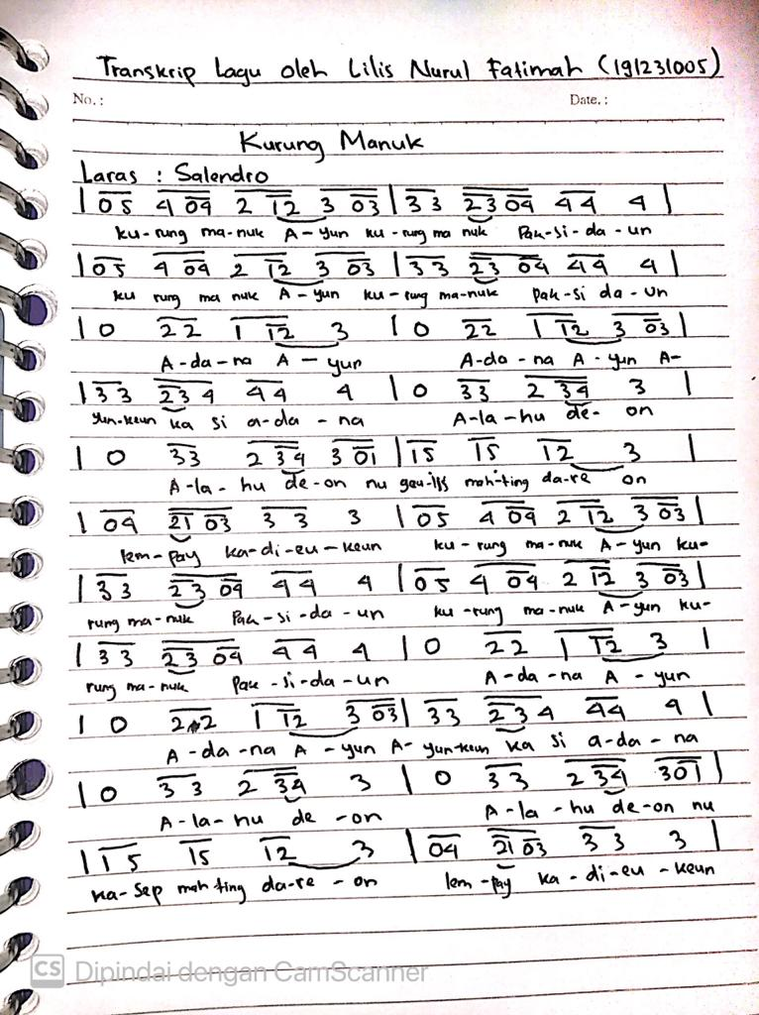

(Gambar:Dokumentasi Milik Pribadi,2022)

Di lihat dari lirik di atas bisa dilihat bahwa dalam lirik lagu tersebut mengandung arti siloka. Secara umum makna yang terkandung dalam lagu kurung manuk ini berisi ajakan kepada mojang dan jajaka agar senantiasa ingat kepada sang pencitpa. Hal tersebut dapat dilihat dari kalimat “allahudeo” menurut penuturan aki warja kalimat tersebut seperti pujian kepada allah SWT. Selain itu dalam lagu ini pula memiliki nasihat kepada mojang dan jajaka agar memiliki batasan dan menjaga diri masing-masing yang selalu harus di ingat tentunya sambil di laksanakan sampai kapan pun. Namun setelah berkembangnya zaman dari masa ke masa tentunya ada sebuah pergeseran dalam kesenian ini. Hal ini berpengaruh pada suasana yang ditimbulkan ketika lagu lagu dalam kesenian gondang buhun ini dibawakan. Hal tersebut dapat dilihat setelah adanya tambahan alat musik dalam mengiringi gondang buhun ini terasa orang yang mendengarkan lagu Kurung manuk ini hanya menikmati ritmis dan juga nyanyian nya. Apalagi pada zaman sekarang masyarakat sudah jarang sekali yang menggunakan lisung dan halu untuk menumbuk padi yang telah mereka panen. Mungkin yang mengerti makna dari lagu lagu buhun tersebut hanyalah masyarakat kampung Adat Kuta sendiri karena mereka masih mempertahankan keberlangsungan nya sampai saat ini meskipun hanya dilaksanakan pada waktu waktu tertentu. Pada masa kini menurut penuturan aki warja selaku sesepuh kampung Adat Kuta ini lagu kurung manuk dalam kesenian gondang buhun dijadikan sebagai lagu untuk menarik saweran para penari pada saat musik di mainkan.

# 4. Simpulan

Kesenian gondang buhun dari masa ke masa semakin terus berkembang. Dengan segala keunikan dan ketentuan dalam waktu pada saat memainkan gondang ini menjadi kekuatan besar yang dimiliki oleh masyarakat kampung Adat Kuta. Hal tersebut berdampak baik pada keberlangsungan kesenian gondang buhun ini di Ciamis khususnya di kampung Adat Kuta. Dilihat dari upaya masyarakat kampung Kuta itu sendiri yang terus melakukan regenerasi. Meskipun tidak menutup kemungkinan kesenian ini akan terus berkembang mengikuti zaman yang terus berjalan, namun jika diiringi dengan pemahaman inti-inti dasar dari tabuhan maupun makna dari lagu-lagu gondang ini tidak akan punah.Dengan adanya proses mencetak generasi generasi baru akan sangat membantu untuk melesterikan kesenian buhun ini tetap lestari di masyarakat, khususnya di kampung adat kuta ciamis. Adanya dukungan dari pemerintahan setempat sangat berpengaruh dalam mendorong semangat bagi masyarakat adat untuk terus mempertahankan kebudayaannya tersebut. Meskipun zaman sudah maju dengan begitu pesat dengan segala perubahannya, tetapi dalam segi keasliannya kesenian gondang buhun ini masih tetap terjaga. Hal tersebut menjadi salah satu kekuatan yang dimiliki masyarakat adat yang harus tetap dipertahankan.

Salah satu lagu gondang buhun yang berjudul kurung manuk ini sama seperti lagu buhun lainnya. Setelah ditelaah lagu ini mengandung makna yang ingin di sampaikan baik kepada penyanyi nya ataupun pendengarnya agar kita senantiasa ingat kepada sang pencipta. Selain itu kita juga dianjurkan untuk menjaga batasan dengan lawan jenis sampai batas waktunya sudah bisa bersatu dengan makhrom nya. Dengan menggunakan siloka lagu ini sangat sulit di pahami jika tidak diberi tahu secara langsung. Hal tersebut umum terdapat pada sebuah lagu-lagu buhun pada zaman dahulu. Anak pada zaman sekarang sudah tidak bisa lagi mencermati lagu-lagu tersebut dengan baik jika sepuh sepuh terdahulu tidak menjelaskannnya, hal tersebut karena pengetahuan mereka minim dalam hal ini. oleh karena itu kita selaku penerusnya di masa yang akan datang sangat berkewajiban untuk mengetahui makna makna yang terdapat dalam sebuah lagu buhun. Bisa saja dalam lagu tersebut mengandung tanda-tanda sesuatu yang akan terjadi pada masa mendatang ataupun berisi tentang petuah yang harus diketahui oleh kita.

**Daftar Pustaka**

# Koentjaraningrat. (1979). *Pengantar Ilmu Antropologi.* Jakarta: Penerbit Aksara Baru.

Moeleong, L. J. (2001). *Metode Penelitian Kualitatif.* Bandung: Rejana Rosdakarya.

Prastowo, A. (2012). *Metode Penelitian Kualitatif Dalam Perspektif Rancangan Penelitian.* Yogyakarta: AR-RUZZ.

Firmansyah, E. K., & Putrisari, N. D. (2017). Sistem Religi Dan Kepercayaan Masyarakat Kampung Adat Kuta Kecamatan Tambaksari Kabupaten Ciamis. *Jurnal Pengabdian Kepada Masyarakat*, 236-243.

Miharja, D., & Muhtar, G. (2021). *Tradisi Keagamaan Pada Masyarakat Adat Kampung Adat Kuta Kabupaten Ciamis.* Bandung: Fakultas Ushuluddin, UIN Sunan Gunung Djati Bandung.

Munawaroh, N. S. (2020). *Kesenian Gondang Buhun Di Kampung Adat Kuta Desa Karangpaninggal Kecamatan Tambaksari Kabupaten Ciamis.* Bandung: Universitas Islam Negeri Sunan Gunung Djati.

Pangrawit, A. G. (2015). *Pelestarian Seni Gondang Buhun Di Kampung Kuta Kecamatan Tambaksari Kabupaten Ciamis.* Bandung: Universitas Pendidikan Indonesia, repository.upi.edu.

Sugara, H., & Perdana, T. I. (2021). Nilai Moral Dan Sosial Tradisi Pamali Di Kampung Adat Kuta Sebagai Pendidikan Karakter . *Jurnal Pendidikan*, 1-15.

Warja. 2022. “Sejarah kampung adat kuta dan kesenian gondang buhun”. *Hasil Waancara Pribadi*: 10 April 2022, Kampung Adat Kuta Kabupaten Ciamis.

Tarsih, I. 2022. “ Jenis bentuk sajian dalam gondang buhun”. Hasil *Wawancara Pribadi*: 10 Mei 2022, Kampung Adat Kuta Kabupaten Ciamis.

Kamus Besar Bahasa Indonesia (KBBI) Kamus versi online/daring (dalam jaringan) : 26 September 2022. 10.00 WIB. ( https://kbbi.web.id/makna.html )